牟岐町初夏散歩（西又地区）

『ワシは、笹見のムクノキじゃ。長い間この場所で、土地の者の生活を見守ってきた。

子ども達は木登りをして日が暮れるまで賑やかだった時もあったな。かれこれ樹齢約２００才。

親しみを込め、土地の人から　「むくのきさん」と　“さん“　付けで呼んでくれとる。とても大事にしてくれとるよ。』

東西に枝を張り、青空に溶け込み存在感のある笹見のムクノキさん。

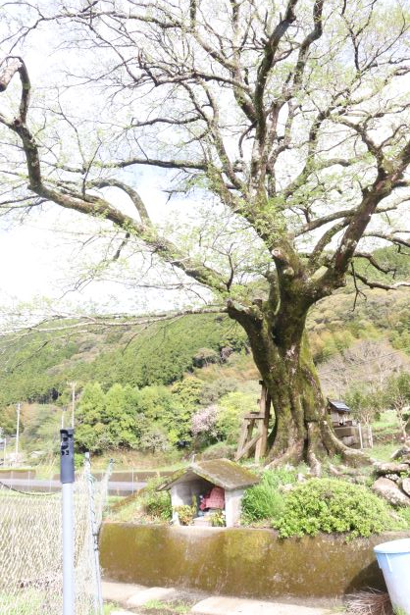

五つの頂をもつ五剣山に見守られながら

牟岐町観光協会ボランティアガイドの会の庄野さんと西又地区の散策に行きました。

牟岐川に沿って、やれやれ峠まで行く間にぱっと目を引く愉快な名前

”しょうたれの水。”不器用な・・という意味ですが、阿波弁でよく使われる

だらしのない・・という憎めない愛嬌のあるネーミングですね。

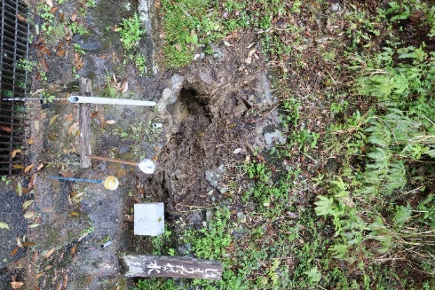

岩清水からちょろちょろ流れる山水。

ひとくち、ゴクリと飲めばとっても美味しい。

わざわざこの水を汲みに来る人がいるのも納得です。

次に訪れた場所は鬼の木彫り看板の、鬼の淵。

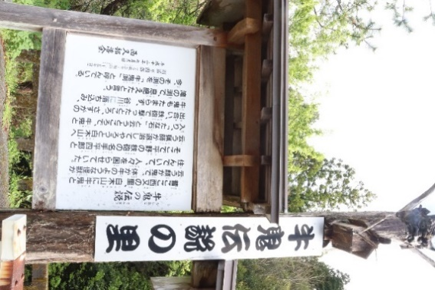

むかしむかし牛鬼という鬼が里人を困らせ、鉄砲の名手平四郎により退治されたという伝説が残る牛鬼淵。片道20分の遊歩道になっています

やがて五剣山は姿を消し、矢筈山が見えてきます。

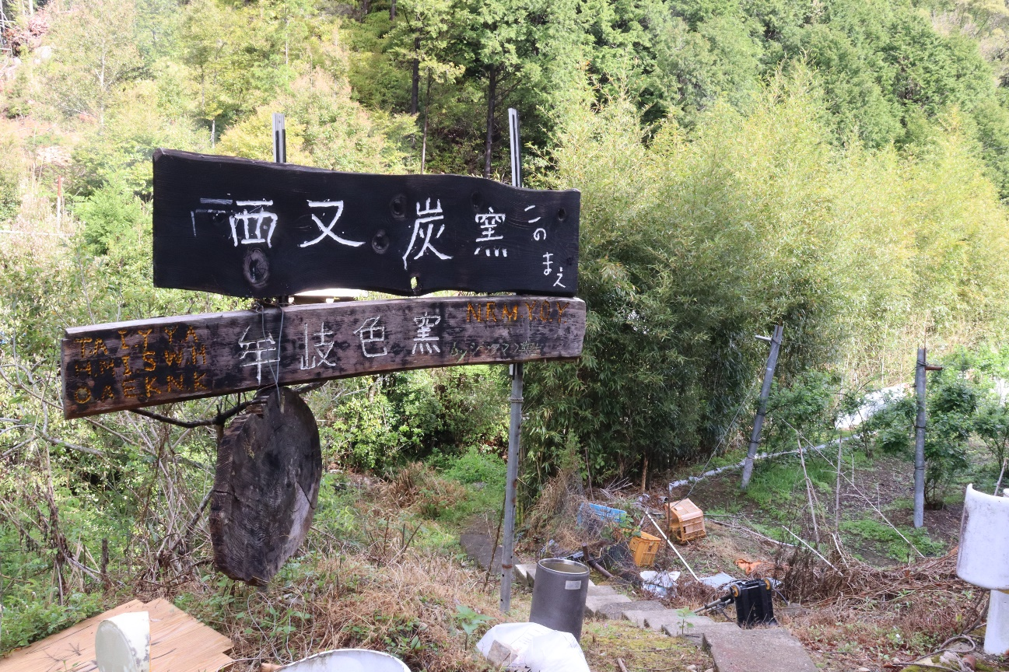

西又地区を流れる牟岐川支流では　ホタルが見られます。

それだけ水が澄んでいると言う事ですね。

この水を利用して、牟岐色窯さんでは、ウバメガシの木を燃やし

炭窯で備長炭を作っています。

県内外の学生さんや一般の方も体験できるようです。

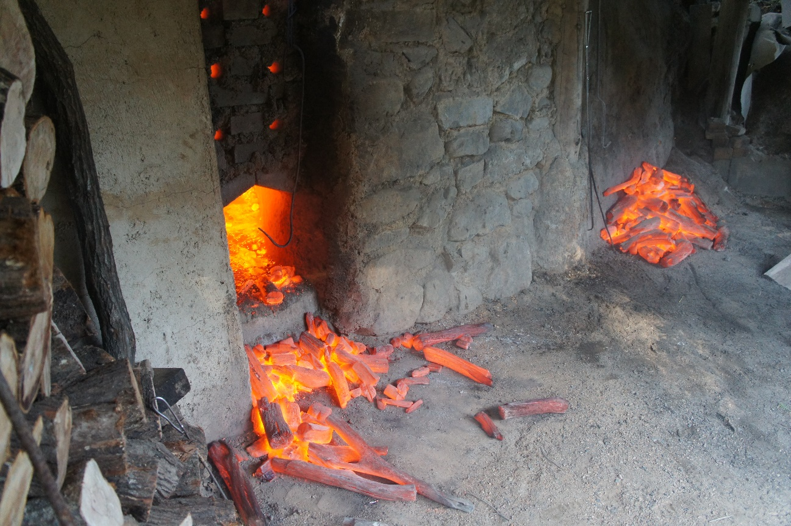

牟岐の山を登っていると、あちらこちらに、今でも残る炭窯。

急な斜面の山頂付近にも見つけることができました。

炭にできる木を伐採し終えると、移動してまた新たに炭窯を造成し

炭を作り背負って、峠を越え隣の那賀町まで行商する時もあったそうです。

山から人力をもって薪炭を搬出する昔の人、汗をぬぐいながら「やれやれ」と

言う声が聞こえてきそうです。の峠にまつわる化け物伝説をご紹介します。

※峠より奥は山が深く、化け物が出る山として人々に恐れられていました。

ある日山で炭焼きを取り出していた時、夜大声とともに化け物が出てきたので

必死に逃げ出しやっとのことで峠につき「ヤレヤレ、これで助かった」

といったことからヤレヤレ峠となったというお話です。　参考資料：阿波の峠今昔

ずんずん林道を行き、散策ゴール地点峠のトンネル前に到着したものの

その横にちょこんと立っている石碑にン？

またもや愛嬌のある名前の石碑、その名も“ひこじいのトンネル”。

ひとひとりが通れるくらいのトンネルを手掘りで造った人だと解りました。

今は車も通行でき建て替えられ、海陽町に抜ける道につながっています。

現代人は、文明のを使い、あっという間の峠越えです。ほんのひと昔前は

労力を使い時間を費やし根気強く生活されていたことを改めて気付かされました。

小鳥の声、川のせせらぎ、両側から木々が生茂る狭い林道を行くうちに

ゆったりした時間の中での歓びをあじわいながら

伝説や愉快なネーミングが点在する西又地区をゆっくり散歩しませんか。